Мониторинг SNMPD

Описание
SNMP — протокол, позволяющий получать информацию о сервере DPI для централизованного мониторинга критически важных параметров.
Принцип работы: по SNMP отправляется запрос на сервер, он получает необходимую информацию и отправляет ее на сервер мониторинга. Сервер мониторинга эту информацию принимает и обрабатывает, после этого можно понять статус сервера — отследить, на каких уровнях находятся те или иные параметры и данные.
Пакет bngsnmp содержит скрипты, необходимые для формирования VENDOR ветки OID'ов для опроса по SNMP.
В основе лежит библиотека snmp_passpersist. OID вендорской ветки: .1.3.6.1.4.1.43823
Состав вендорской ветки:
- статистика CPU, в т.ч. утилизация ядра процессами BNG;
- количество нелегитимных дропов;
- статистика дропов на диспетчере;
- список доступности RADIUS серверов (при использовании прокси или балансира в статистике будет указан этот прокси);
- количество DHCP абонентов — при активном функционале;
- список VRF и активных абонентов в каждом — при активном функционале;
- статистика DPDK интерфейсов (количество пакетов, ошибок, уровень сигнала и т.п.);
- статистика NAT (список профилей, список пулов, и количество трансляций на каждый публичный адрес) — при активном функционале;
- список аппаратных модулей, установленных на материнской плате — при наличии данной возможности у BMC контроллера;
- показатели с аппаратных сенсоров (напряжение, потребляемая мощность, FAN RPMs) — при наличии данной возможности у BMC контроллера;
- утилизация пулов в DHCP сервере (поддерживается только KEA-DHCP сервер) — при активном функционале.
Данный скрипт также переопределяет стандартные ветки, добавляя статистику с DPDK интерфейсов:
- .1.3.6.1.2.1.2.2.1 — 32 битные счетчики
- .1.3.6.1.2.1.31.1.1.1 — 64 битные счетчики
При необходимости можно отключить переопределение — закомментировать или удалить следующие строки из /etc/snmp/snmpd.conf:
pass_persist .1.3.6.1.2.1.2.2.1 /usr/local/bin/bng_snmp/vas_pp.py
pass_persist .1.3.6.1.2.1.31.1.1.1 /usr/local/bin/bng_snmp/vas_pp_hc.py
Файл MIB

Установка
- Установка:
yum install bngsnmp
- Конфигурация:
/bin/cp -f /etc/snmp/snmpd.conf.example /etc/snmp/snmpd.conf
- Перезапуск службы net-snmp:
systemctl restart snmpd
- Отключить selinux (в случае ошибки при запуске SNMP):
vi /etc/selinux/config
...
SELINUX=disabled
...

Проверка работоспособности SNMPD и вендорской ветки
Утилита snmpwalk позволяет проверить, приходят ли данные по SNMP
- Установка snmpwalk:
dnf install net-snmp-utils
- Команда для проверки работы SNMP:
snmpwalk -v 2c -c nokiamon localhost -On .1.3.6.1.4.1.43823

Как прочитать файл MIB
В случае, если необходимо увидеть файл MIB в графическом представлении, можно открыть его через MIB Browser. Там будет описана вся вендорская ветка и ее OID.
На примере ниже показано:
- Файл вендорской ветки
- Ее OID
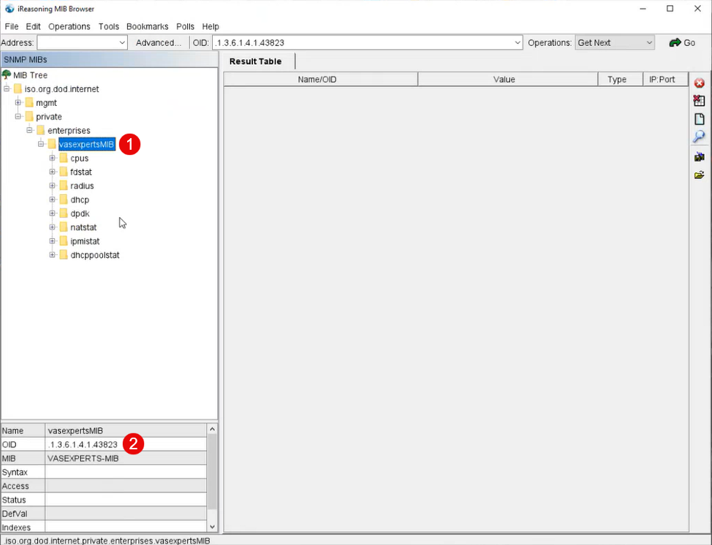
Также в MIB Browser можно создавать собственный walk, указав адрес сервера

Известные ограничения
Поддержка on-stick девайсов доступна с версии 13.2-beta4.2.

